Inscription dans les cours de licence 1 sciences du langage : LGO et LSF

Les inscriptions dans les cours de semestre impair se feront entre le 2 septembre 9h et le 6 septembre à 8h via l’application moodle
/!\ Les étudiants non-inscrits administrativement doivent envoyer un mail avec leur choix de cours à Mme Lhomme : emmeline.lhomme@univ-lille.fr dans les délais d’inscription, en suivant les mêmes règles et dans les mêmes délais /!\

-Accès à moodle :
- Activation de l’ENT :
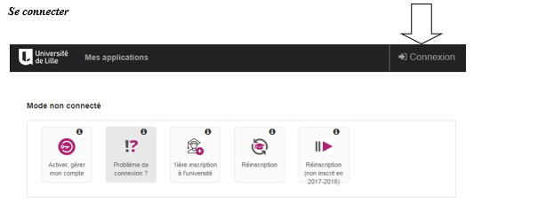
Puis procédure d’activation du compte avec les identifiants fournis avec vos certificats de scolarité (puis connexion)
- Sur l’ENT :
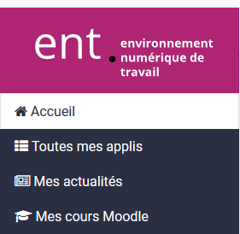

Inscription sur la page moodle :
https://moodle.univ-lille.fr/course/view.php?id=22522
Pas de mot de passe, pas de clé.

- Munissez-vous également de vos guides des études et consultez les emplois du temps disponibles sur cette page. Préparez vos emplois du temps à l’aide de la trame mise à votre disposition

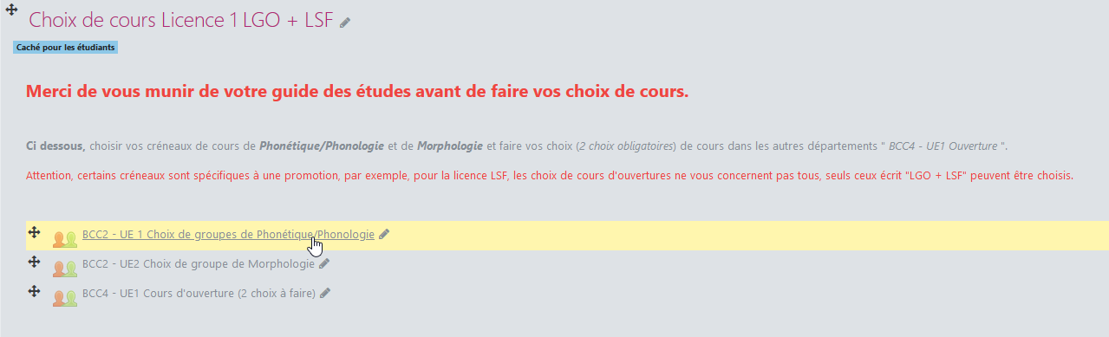

- Pour les choix du BBC4 – UE1 – Cours d’ouverture, vous devez sélectionner 2 choix de cours (attention, certains enseignements comptent pour 2 cours, ceux-ci sont renseignés)

Le nombre de places étant limité dans certains cours, il est possible que vous deviez changer de choix de cours

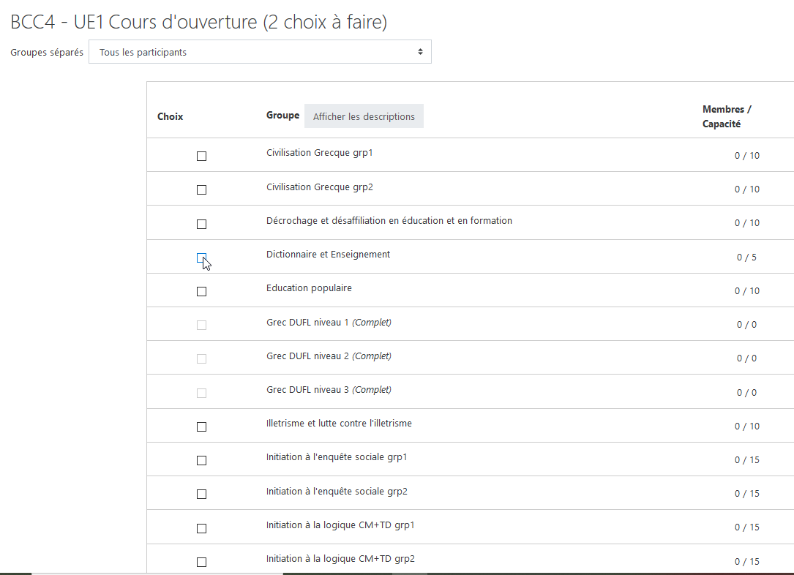

- Cliquez sur la première ligne « BCC2 – UE1 Choix de groupe de Phonétique-Phonologie » et cochez vos choix de créneau.
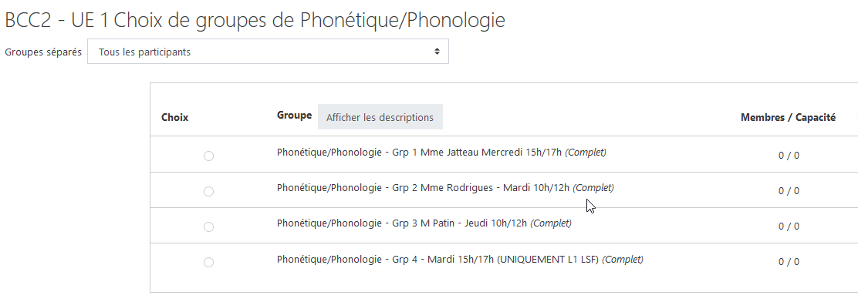
- Faites de même pour votre groupe de Morphologie en BCC2 – UE2.
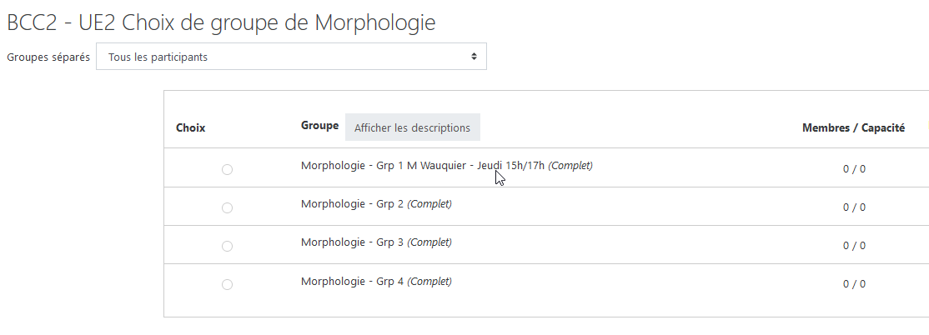

- Choisir la LVN :
Delang : latin : grec : akkadien : égyptien

